Талисманы XXII зимних Олимпийских игр.

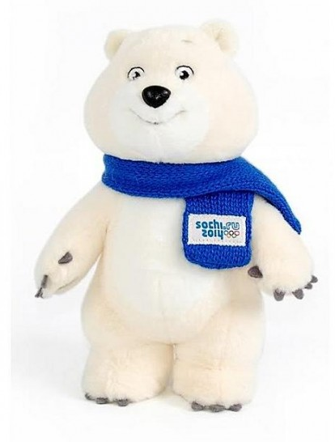
За полярным кругом в ледяном иглу живет Белый Мишка. В его доме все сделано изо льда и снега: снежный душ, кровать, компьютер и даже спортивные тренажеры.
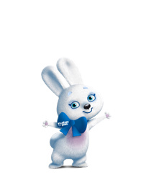
Белый мишка с раннего детства воспитывался полярниками. Именно они научили его кататься на лыжах, бегать на коньках и играть в керлинг. Но больше всего белому мишке понравилось кататься на спортивных санках. Он стал настоящим саночником и бобслеистом, а его друзья – тюлени и морские котики - с удовольствием наблюдают за его победами. Теперь они вместе устраивают соревнования по этим видам спорта, и долгой полярной ночью им некогда скучать!

Зайка – самая активная жительница зимнего леса. Ее друзья всегда удивляются – и как она все успевает!? Ведь Зайка не только успевает учиться в Лесной Академии на «отлично», помогать маме в семейном ресторанчике «Лесная запруда», но и участвовать в различных спортивных соревнованиях. Зайка уверяет своих друзей, что у нее нет никакого секрета: просто она очень любит спорт. А еще она любит петь и танцевать.

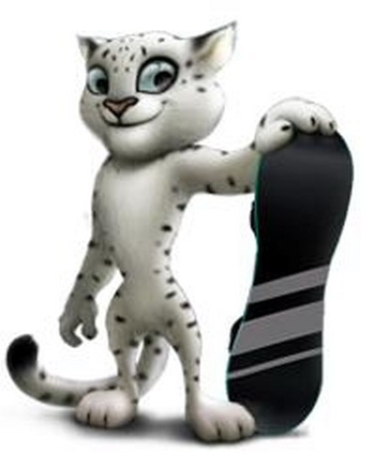
Горный спасатель-альпинист Леопард живет в кроне огромного дерева, которое растет на самой высокой скале в заснеженных горах Кавказа. Он всегда готов прийти на помощь и не раз спасал расположенную неподалеку деревню от лавин.

Леопард – прекрасный сноубордист, он научил этому виду спорта всех своих друзей и соседей. У Леопарда веселый нрав, он не может жить в одиночестве и очень любит танцевать.

